**初一专题《沸腾吧，火锅！》学习指南**

**【学习目标】**

1. 品味我国不同地方的特色火锅，分析我国饮食与农业的关系。
2. 每一种火锅都足以刺激你的味蕾。试从不同的火锅食材中，分析我国主要有哪些农业部门，不同农业部门主要分布在哪里。

**观看微课《沸腾吧，火锅！》，完成学习任务单。**

**【学习任务一】北京涮羊肉——羊从哪里来？**

**请吃货达人们结合我国农业分布图，判断一下北京涮羊肉中，羊主要是从哪儿来的？我国畜牧业主要分布在什么地方？**

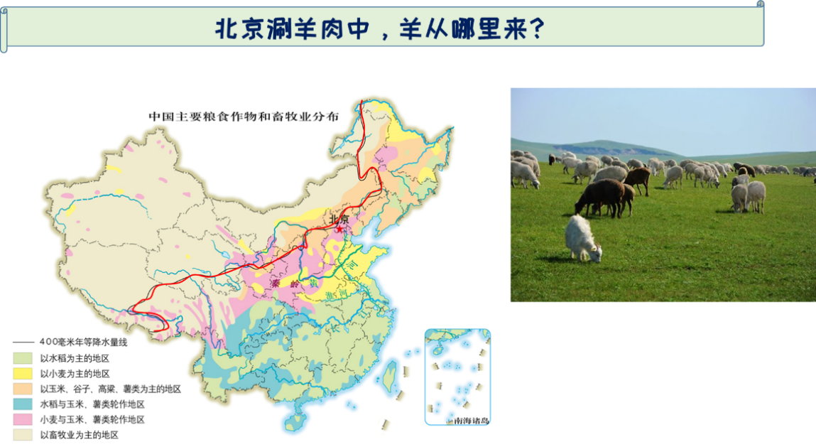

**1.羊从哪来？**

**2.畜牧业主要分布的地区**

**（可写省份）**

**3.我国东部种植的主要农作物有什么？属于什么农业部门呢？**

**【学习任务二】特色锅底——水稻的集中种植地在哪？**

海南糟粕醋火锅和广东毋米粥火锅都是用大米为原料做的锅底，请吃货达人们从我国主要粮食作物分布图中，找一找我国水稻主要集中种植在哪里？

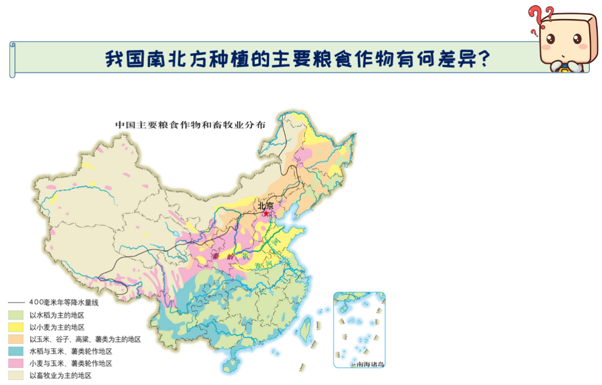

1. **找一找水稻主要集中分布在哪里？**

1. **秦岭淮河以北，北方主要集中种植的粮食作物是什么？**

1. **思考：水稻与小麦的分布，主要受什么自然要素影响？**

**【学习任务三】“山珍”、“海味”——反映出什么农业部门？**

1. **云南野生菌火锅的特色就是有各种野生的蘑菇和菌子，结合微课视频，你能说出该火锅跟当地的哪种农业部门相关吗？**
2. **从海鲜火锅的食材中，你能说出这反映了当地哪种农业部门的优势吗？**

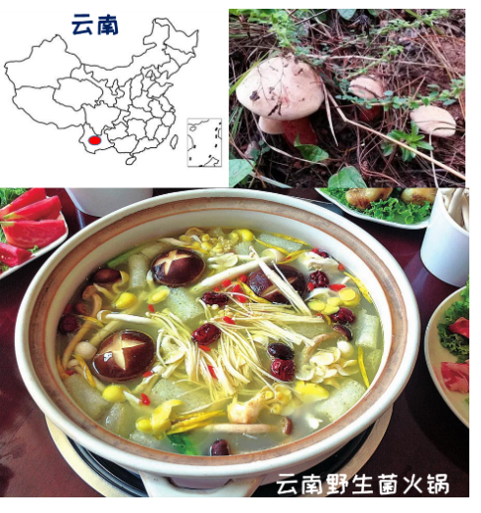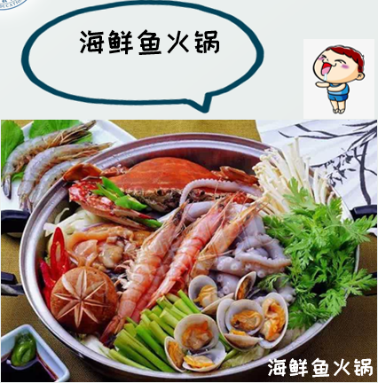

**【学习任务四】初一地理第10课时《沸腾吧，火锅！》评价试题**

**选择题**（共4小题，每题四个选项，只有一个正确答案）

农业是经济发展的基础，我国农业部门齐全，农林牧渔都很发达，是一个名副其实的农业大国。图1为我国主要粮食作物和畜牧业分布图。根据图1，回答完成１-2题。

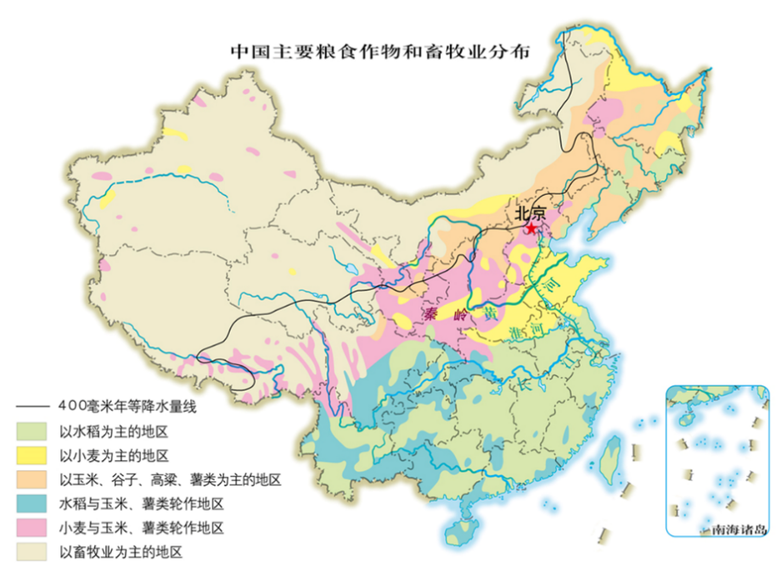

**丙**

**甲**

**乙**

**丁**

图1

1. 我国农业部分齐全，结合图1，以下关于我国农业说法正确的是

①甲地所在省份为旱地，不能发展渔业 ②乙地水分热量充足，适宜种植水稻

③丙地身居内陆，为我国三大林区之一 ④丁地海拔高，不适宜发展种植业

A.①② B. ③④ C. ②④ Ｄ.①③

2. 读图1，水稻主要集中分布于

A.内蒙古高原 B.吐鲁番盆地 C.华北平原 D.长江中下游平原

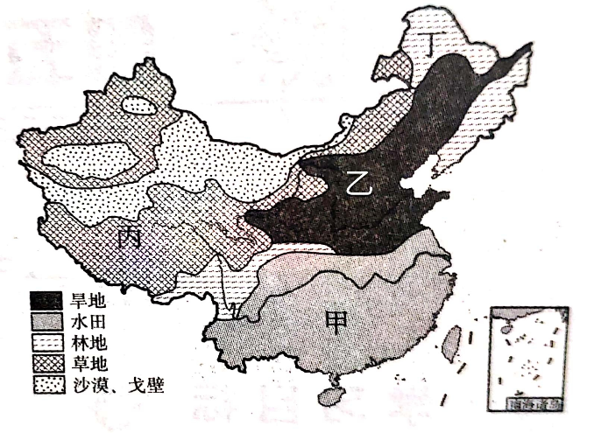图2为我国农业生产地区示意图。读图，完成第3-4题。

图2

3.根据图1 ，关于我国农业类型分布的说法，

正确的是

A.种植业主要分布在我国西部地区

B.畜牧业主要分布在东北山区和青藏高原

C.东部地区种植的粮食作物相同

D.林业主要分布在我国东北地区

4.请根据“因地制宜，合理布局”的原则，下列做法合理的是

A.丁处水源充足，可大面积种植水稻

B.在丙地大力开荒种田，发展耕地

C.在乙地种植旱地作物，发展农业

D.扩大城市规模，将甲处耕地变成城市建筑用地

**综合题**（共6空，请将答案写到相应横线上）

5.读图3，从图中的A地出发，沿途经过B、C两地，到达D地，回答下列问题。

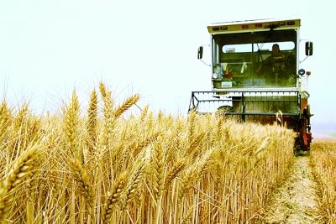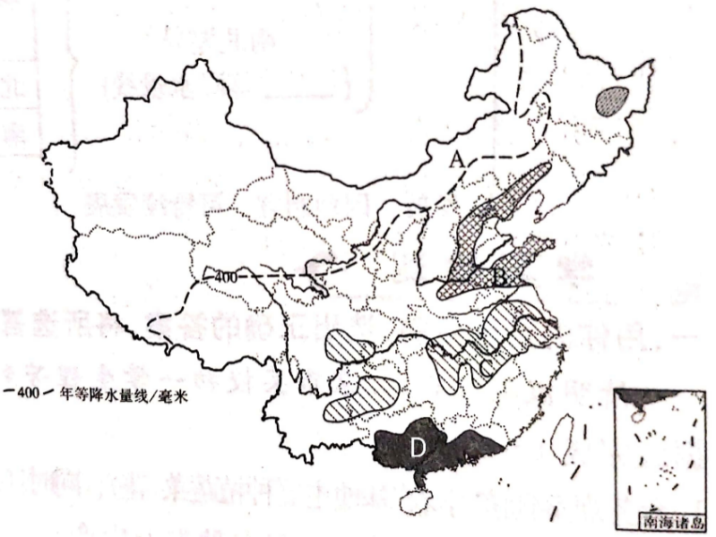

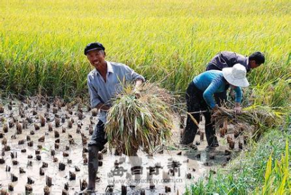

图3

（1）7月，我们在A地看见这里有大片草原，人们主要从事 业生产，我们称他们为牧民。

（2）从A地到B地，我们穿越了图3中 毫米年等降水量线，连片耕地出现在我们面前，农民正等着收获地里的 (粮食作物)。

（3）到了C地，这里的农民正忙着收割 (粮食作物)，当地的土地利用类型是 （旱地/水田）。

（4）在D地，人们利用离海较近的优势，可以发展 业。